МАДОУ детский сад №1 с. Кармаскалы муниципального района Кармаскалинский район Республики Башкортостан

Конспект
КВН по ФЭМП на тему
«Знатоки математики» в подготовительной группе №1, 4

Воспитатели: Фасхутдинова Р.Р.
Зайнуллина А.З.

С. Кармаскалы – 2020 г.

Образовательная область « Познавательное развитие»
Цель: Поддерживать интерес детей к интеллектуальной деятельности, желание играть в игры с математическим содержанием, проявляя настойчивость, целеустремленность, находчивость, смекалку, взаимопомощь. Доставить детям радость и удовольствие от игр развивающей направленности.
Задачи:
Образовательные :
Продолжать формировать умение решать арифметические примеры.
Закрепить знания о составе чисел в пределах 10 из двух меньших чисел.
Закрепить умение составлять целое из частей.
Закрепить умение детей анализу и синтезу, конструктивному мышлению: строить из простейших геометрических фигур новые, более сложные по заданному контуру; выкладывать по образцу из счетных палочек фигуру.
Развивающие :
Способствовать формированию мыслительных операций, развитию речи, умению аргументировать свои высказывания.
Создать условия для развития логического мышления, сообразительности, внимания.
Развивать смекалку, зрительную память, воображение.
Воспитательные:
Воспитывать самостоятельность, умение понимать учебную задачу и выполнять её самостоятельно. Воспитывать интерес к математике.
Интеграция видов детской деятельности : игровая, коммуникативная, музыкальная , двигательная деятельность, восприятие художественной литературы и фольклора.
Средства: ИКТ ,раздаточный материал по математике, проектор.
Ход :
Звучит музыка, в группу заходят команды и садятся на свои места.
Воспитатель: Сегодня я предлагаю вам поиграть в игру КВН – игра веселых и находчивых. Две команды разумных и внимательных будут соревноваться друг с другом и пройдут через несколько этапов испытаний. Впереди много заданий. За каждый правильный ответ или выполненное задание команда награждается фишкой. В конце игры будет проведён итог, Мы с вами подсчитаем количество фишек у каждой команды.

Воспитатель: Делу - время, час - забаве,
КВН мы начинаем.
Представлю вам команды, которые будут участвовать в игре:
Команда «Знайки»
Команда «Почемучки»
Наш девиз Команда «Знайки»
Наш девиз: «Знание – сила»
Мы веселые ребята
В игры разные играем
В КВНе побеждаем!
Команда «Почемучки»
Наш девиз: «Ум хорошо, а два – лучше»
Не боимся мы преград.
Любим в КВН играть,
Дружно, честно побеждать!

Воспитатель. Представлю жюри, которое будет следить за нашей игрой и оценивать конкурсы. В его составе:
1.
2.
3.
1.Конкурс «Разминка».
«Занимательные вопросы»
Вопросы буду задавать по очереди каждой команде, будьте внимательнее.
-Назовите части суток?
- Как называется время суток, когда вы делаете зарядку?
-В какое время суток вас забирают из детского сада?
-Сколько дней в недели?
-Какой сегодня день недели?
-Какой день недели будет завтра?
-Какой день будет после субботы?
- Какое сейчас время года?
-Какие времена года вы ещё знаете?
-Какой сейчас месяц?
-Назови весенние месяцы?
-Назовите геометрические фигуры у которых есть углы?
-Геометрические фигуры у которых нет углов?.
Вам нужно отгадать загадки, слушайте внимательно.
1. У колечка, у кольца
Нет начала и конца
Знают все друзья вокруг
У колечка форма….(круг)
2. Он давно знакомый мой
Каждый угол в нем прямой
Все четыре стороны
Одинаковой длины
Вам его представить рад
Как зовут его….(квадрат)
3. Эта цифра как матрешка
Кто еще круглей?
Хлопнет весело в ладошки:
«Называй меня скорей» (8)
Цифра вроде буквы О
Но не значит ничего. (0)
5. Я важней всех потому,
Что запутать вас могу
Если я перевернусь, то в другую превращусь. (6,9)
6. Кто, ворочая усами,
Раскомандовался нами:
Можно есть!
Пора гулять!
Умываться и в кровать. (Часы)
Молодцы! Все загадки отгадали.

2.Конкурс «Живые числа». В нем участвуют все игроки. Каждому участнику я даю цифру. Под музыку дети гуляют, а когда музыка останавливается, обе команды должны построиться в правильной последовательности по порядку. Выигрывает та команда, которая сделает это быстрее и без ошибок.
3. «Весёлые задачки»
В этом задании вам необходимо проявить свои знания, находчивость, смекалку. Слушайте внимательно, отвечайте правильно.
Задачи: -Сколько спинок у трёх свинок? (3)
-Сколько хвостов у двух котов? (2)
-Сколько животиков у пяти бегемотиков? (5)
-Сколько рогов у двух быков? (4)
-Сколько у коня копыт, когда конь в траве лежит? (4)
-Сколько задних лап у двух зайчат? (4)
-Сколько домишек у ста муравьишек? (1)
-У бабушки два правых тапочка и два левых.
Сколько тапочек она наденет на правую ногу? (1) Почему? А как думаешь ты?
2.-На лугу гуляло 5 овец, а возле реки на 1 больше.
Сколько овец гуляло возле реки? (6)
-Рыбак поймал 4 щуки и 2 карася. Сколько рыб поймал рыбак(6)
-Три яблока из сада ёжик притащил,
Самое румяное белке подарил!
С радостью подарок получила белка.
Сосчитайте яблоки у ежа в тарелке. (2)
-Шесть весёлых медвежат
За малиной в лес спешат.
Но один малыш устал,
От товарищей отстал.
А теперь ответ найди:
Сколько мишек впереди? (5)
Молодцы! Все задачки решили.
А теперь пора и отдохнуть. (Воспитатель отрывает следующий лепесток)
4. конкурс «Физкультминутка» (под музыку.) (Ви
«Дружно с вами мы считали
И про числа рассуждали.
А теперь мы дружно встали,
Свои косточки размяли.
На счёт «раз» кулак согнём,
На счёт «два» в локтях сожмём,
На счёт «три» прижмём к плечам.
На «четыре» к небесам.
Хорошо прогнулись.
И друг другу улыбнулись.
Про «пятёрку» не забудем.
Добрыми всегда мы будем»
Воспитатель: Молодцы! Вы не только сообразительны, но и спортивны! Садимся за столы, слушаем задание
5. Графический диктант.
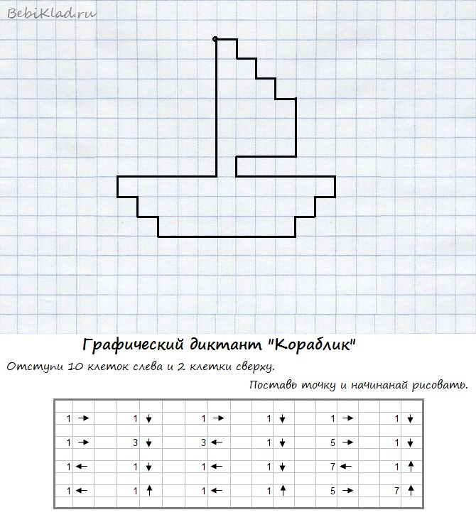
1кл.вправо,1кл вниз,1 кл.право,1 кл.вниз,1кл.право,1кл вниз,1кл право,3кл.вниз,3кл.влево,1кл.вниз, 5 кл.право,1кл.вниз,1кл.влево, 1кл.вниз, 1кл.влево, 1кл.вниз,
7 кл.влево,1 кл.вверх, 1кл.влево, 1кл.вверх, 1кл.влево,1кл.вверх, 5 кл.право,7кл.вверх.
Какая команда первая закончила?
Что у вас получилось?
6. Конкурс «Составь фигуру»
Выкладывание из геометрических фигур сюжетное изображение.
(Дети работают совместно стоя за столами).
7. Конкурс капитанов. На слайде.
Подведение итогов жюри.
КВН подошёл к концу. Все задания вы выполнили отлично! Теперь вы – «Знатоки математики». Давайте подведем итоги игры. Победила дружба, смекалка и находчивость.
Я вижу все задания, исполнили вы без труда, все дети получают медали.
Понравилась ли вам наша игра?
Трудными были задания?
А что для вас было самым трудным?
А какое задание самое легкое?
Что было интересным?
Ответы детей.
Воспитатель.
Вот и кончилась игра,
Расставаться нам пора.
Всем спасибо говорим,
За игру благодарим.

